МУНИЦИПАЛЬНОЕ КАЗЕННОЕ СПЕЦИАЛЬНОЕ (КОРРЕКЦИОННОЕ) ОБЩЕОБРАЗОВАТЕЛЬНОЕ УЧРЕЖДЕНИЕ ДЛЯ ОБУЧАЮЩИХСЯ, ВОСПИТАННИКОВ С ОГРАНИЧЕННЫМИ ВОЗМОЖНОСТЯМИ ЗДОРОВЬЯ «СПЕЦИАЛЬНАЯ (КОРРЕКЦИОННАЯ) ОБЩЕОБРАЗОВАТЕЛЬНАЯ ШКОЛА №58» VIII ВИДА

Методическое объединение учителей начальных классов

Письмо и развитие речи

ВНЕКЛАССНОЕ МЕРОПРИЯТИЕ

«Ты наш друг, родной язык!»

Выполнил:
Козлова А.Я.
учитель начальных классов
высшей квалификационной категории
Проверил:
Тайлакова Т.А.
руководитель ШМО
учитель начальных классов

г. Новокузнецк
2014 г.
Цель мероприятия: закрепление и обобщение изученных знаний на уроках письма и развития речи, через игровой материал.
Задачи: приобщать детей к активному участию в тематических внеклассных мероприятиях по родному языку; прививать учащимся интерес к русскому языку через игровой материал; развивать речь, память, мышление, воображение; воспитывать положительные черты характера, активность, доброжелательность.
Оборудование: плакаты, карточки со словами, ребусы, кроссворды, шарады.
Действующие лица: маски – знаки препинания, мальчик - учащийся, Клякса, Буратино, Грамматика.
Ход мероприятия:
Ведущая:
- Здравствуйте, ребята! Наше внеклассное мероприятие посвящено родному языку и называется:
«Ты наш друг, родной язык!»
«Наш язык – язык труда и света,
И слушает с волнением Планета
Русский, замечательный язык!»
- Сегодня узнаем, кто по-настоящему любит и знает родной язык, для этого вы должны быть очень активными, внимательными, быстро и четко выполнять задания. Мы все должны знать и любить родной язык, потому что без знания грамматики не усвоишь ни истории, ни математики.
- Ребята, вы знаете, что обозначает слово «грамматика»?
- В русском языке насчитывается несколько сотен тысяч слов, но невозможно, выразить, ни одной мысли, если не поставить слова в определенном порядке, не подчинить их правилам грамматики.
Входит Грамматика.
- Здравствуйте, ребята. Сегодня я пришла к вам с подарками, а подарки мои не простые, чтобы их получить, вам надо чётко и быстро выполнить мои задания.
1 задание.
Выходят ребята с карточками: знай, русский, и, Люби, язык.
- Посмотрите внимательно на слова. Давайте прочитаем их хором.
- Вы должны поставить слова так, чтобы получилось предложение.
(Дети встают в определённом порядке)
Люби и знай русский язык.
- Что у вас получилось?
- Какие знания помогли вам составить предложение?
- Правильно, составить предложение вам помогло знание грамматики. Помогла я, та самая грамматика, которую вы изучаете в школе, которой вы пользуетесь ежедневно и ежечасно.
- Давайте прочитаем это предложение еще раз.
- Вспомните, из чего состоит наша речь?
- Какие бывают предложения по интонации?
- Посмотрите, ребята, я пришла к вам не одна. Со мной пришли мои друзья, но они все
в масках.
2 задание. Ваша задача узнать, какой знак препинания скрывается за каждой из них.
1-я маска:
- Вечно думая над смыслом,
Изогнулся коромыслом? (вопросительный знак)
1-я маска достает вопросительный знак и открывает лицо.
Разные вопросы задаю я всем:
Как? Откуда? Сколько? Почему? Зачем? Где? Куда? От чего? О ком? Что? Кому? Который? Чья? Каким? О чем?
- Вот такой я мастак вопросительный знак!
Ведущая:
- Прошу вторую маску загадать свою загадку.
2-я маска:
Бурным чувствам нет конца,
Пылкий нрав у молодца. (восклицательный знак)
- Правильно, ребята!
Обычно в предложении
Стою я для того,
Чтоб выразить волнение,
Тревогу, восхищение,
Победу, торжество…
Мне право от рождения
В грамматике дано!
Где я, то предложение,
С особым выражением
Произнестись должно!
Ведущая:
- Следующая маска, ваша загадка.
3 маска:
- Загораживает путь,
Предлагает отдохнуть (точка)
(маска открывает лицо)
Ведущая:
- Точка пришла к нам, чтобы рассказать одну забавную историю (точка одевает на голову шапочку «божьей коровки»)
Брошенный кем-то
тетрадный листок,
Божьей коровки
Внимание привлек.
Что здесь написано?
Каждую строчку
Лапками щупала
Долго она.
И наконец, обнаружила точку
Божья коровка удивлена.
Кто умудрился
И, главное, как
Снять у меня со спины этот знак?
Ведущая:
- А теперь прошу представиться остальных. Ведь эти знаки препинания встречаются нам не так часто.
( остальные маски называют себя, открывают лицо и показывают свой знак)
Многоточие:
- Я – многоточие.
Обо мне сложены строчки:
Стоят три кумушки рядком,
Ведут беседу, но тайком,
Какими – то далёкими,
Туманными намёками.
Двоеточие:
- Я – двоеточие.
Обо мне говорят так:
Двоеточие глазастое,
Ходит знаниями хвастая.
Так и хочется ему,
Разъяснить нам, что к чему.
Тире:
- Я – тире.
Лягу палочкой на строчку,
Проходите по мосточку.
Ведущая:
- Вот и все наши гости, прошу всех присоединиться к нам.
Мальчик: (с беспокойством подбегает к знакам препинания)
- Что же это такое? Ёщё один знак препинания забыли, а он на нас обидится.
Грамматика:
- Молодец, мальчик. Вот так всегда! Многие ребята о нём забывают в своих письменных работах. А вот кто-то стучит, наверное, это наша беглянка.
Клякса: (входит девочка со спутанными волосами в фиолетовом платье, с табличкой на груди: «Клякса»)
- А, это вы забыли ту, о которой говорят:
Выйдет на дорожку,
Всем подставит ножку.
Мальчик - учащийся:
- Нет, нет! Так говорят её враги. Она, наоборот, помогает людям читать. Там, где она стоит, нужно сделать небольшую паузу. Ребята, вы догадались о ком речь?
Учащиеся:
- Речь идет о запятой.
Мальчик - учащийся:
Многие слова любят стоять с нею рядом: пожалуйста, спасибо, здравствуйте, до свидания.
А меня она так выручила однажды.
Вот послушайте.
(Мальчик отводит ведущую в сторону и начинает что-то тихо рассказывать… На сцене в это время выстраиваются ребята с карточками в руках: КАЗНИТЬ, НЕЛЬЗЯ, ПОМИЛОВАТЬ)
Мальчик - учащийся:
(продолжает громко)
- И тогда царь сказал, что жизнь моя зависит от правильной постановки запятой.
Ведущая:
- Казнить, нельзя помиловать.
Мальчик - учащийся:
- Да, так получилось, но я был дружен с запятой, и она помогла мне. И получилось: КАЗНИТЬ НЕЛЬЗЯ, ПОМИЛОВАТЬ.
Ведущая:
- Каких только историй не бывает на свете. Давайте поблагодарим всех знаков препинания за их великую значимость.
2 задание.
В зале появляется Буратино.
Буратино:
- Телеграмма! Срочная телеграмма. Но в ней перепутаны слоги и даже знаки препинания. Кто же поможет нам прочитать текст?
ребя Доро ? здрав гие та ляю вас с празд русс языка по кого ником?
Учащиеся разбирают текст телеграммы. Читают.
Ведущая:
- Давайте спросим у знаков препинания, правильно ли мы расшифровали текст?
Многоточие и двоеточие:
- В телеграмме написано « Дорогие ребята
Запятая:
- Запятая.
Многоточие и двоеточие:
- Поздравляю вас с праздником русского языка
Точка:
- Точка.
Грамматика:
- Да, да. Запятая и точка, а вопросительные знаки здесь не нужны.
Знаки нужно уважать,
Правильно употреблять
Никогда не забывать!
Буратино:
- Я, ребята, тоже учусь. Послушайте, какое стихотворение я выучил в школе.
Шьёт иглой портниха строчку.
Взял коньки точильщик в точку.
Я, заканчивая строчку,
Ставлю маленькую точку.

Ведущая:
- Молодец, Буратино, а теперь давай немного отдохнём и поиграем в игру «Подскажи словечко»
Грамматика:
- А сейчас мы проверим, как ребята усвоили остальные правила на уроках письма и развития речи.
3адание 3. Отгадывание кроссвордов.
Сочетание жи-ши, ча-ща, чу-щу
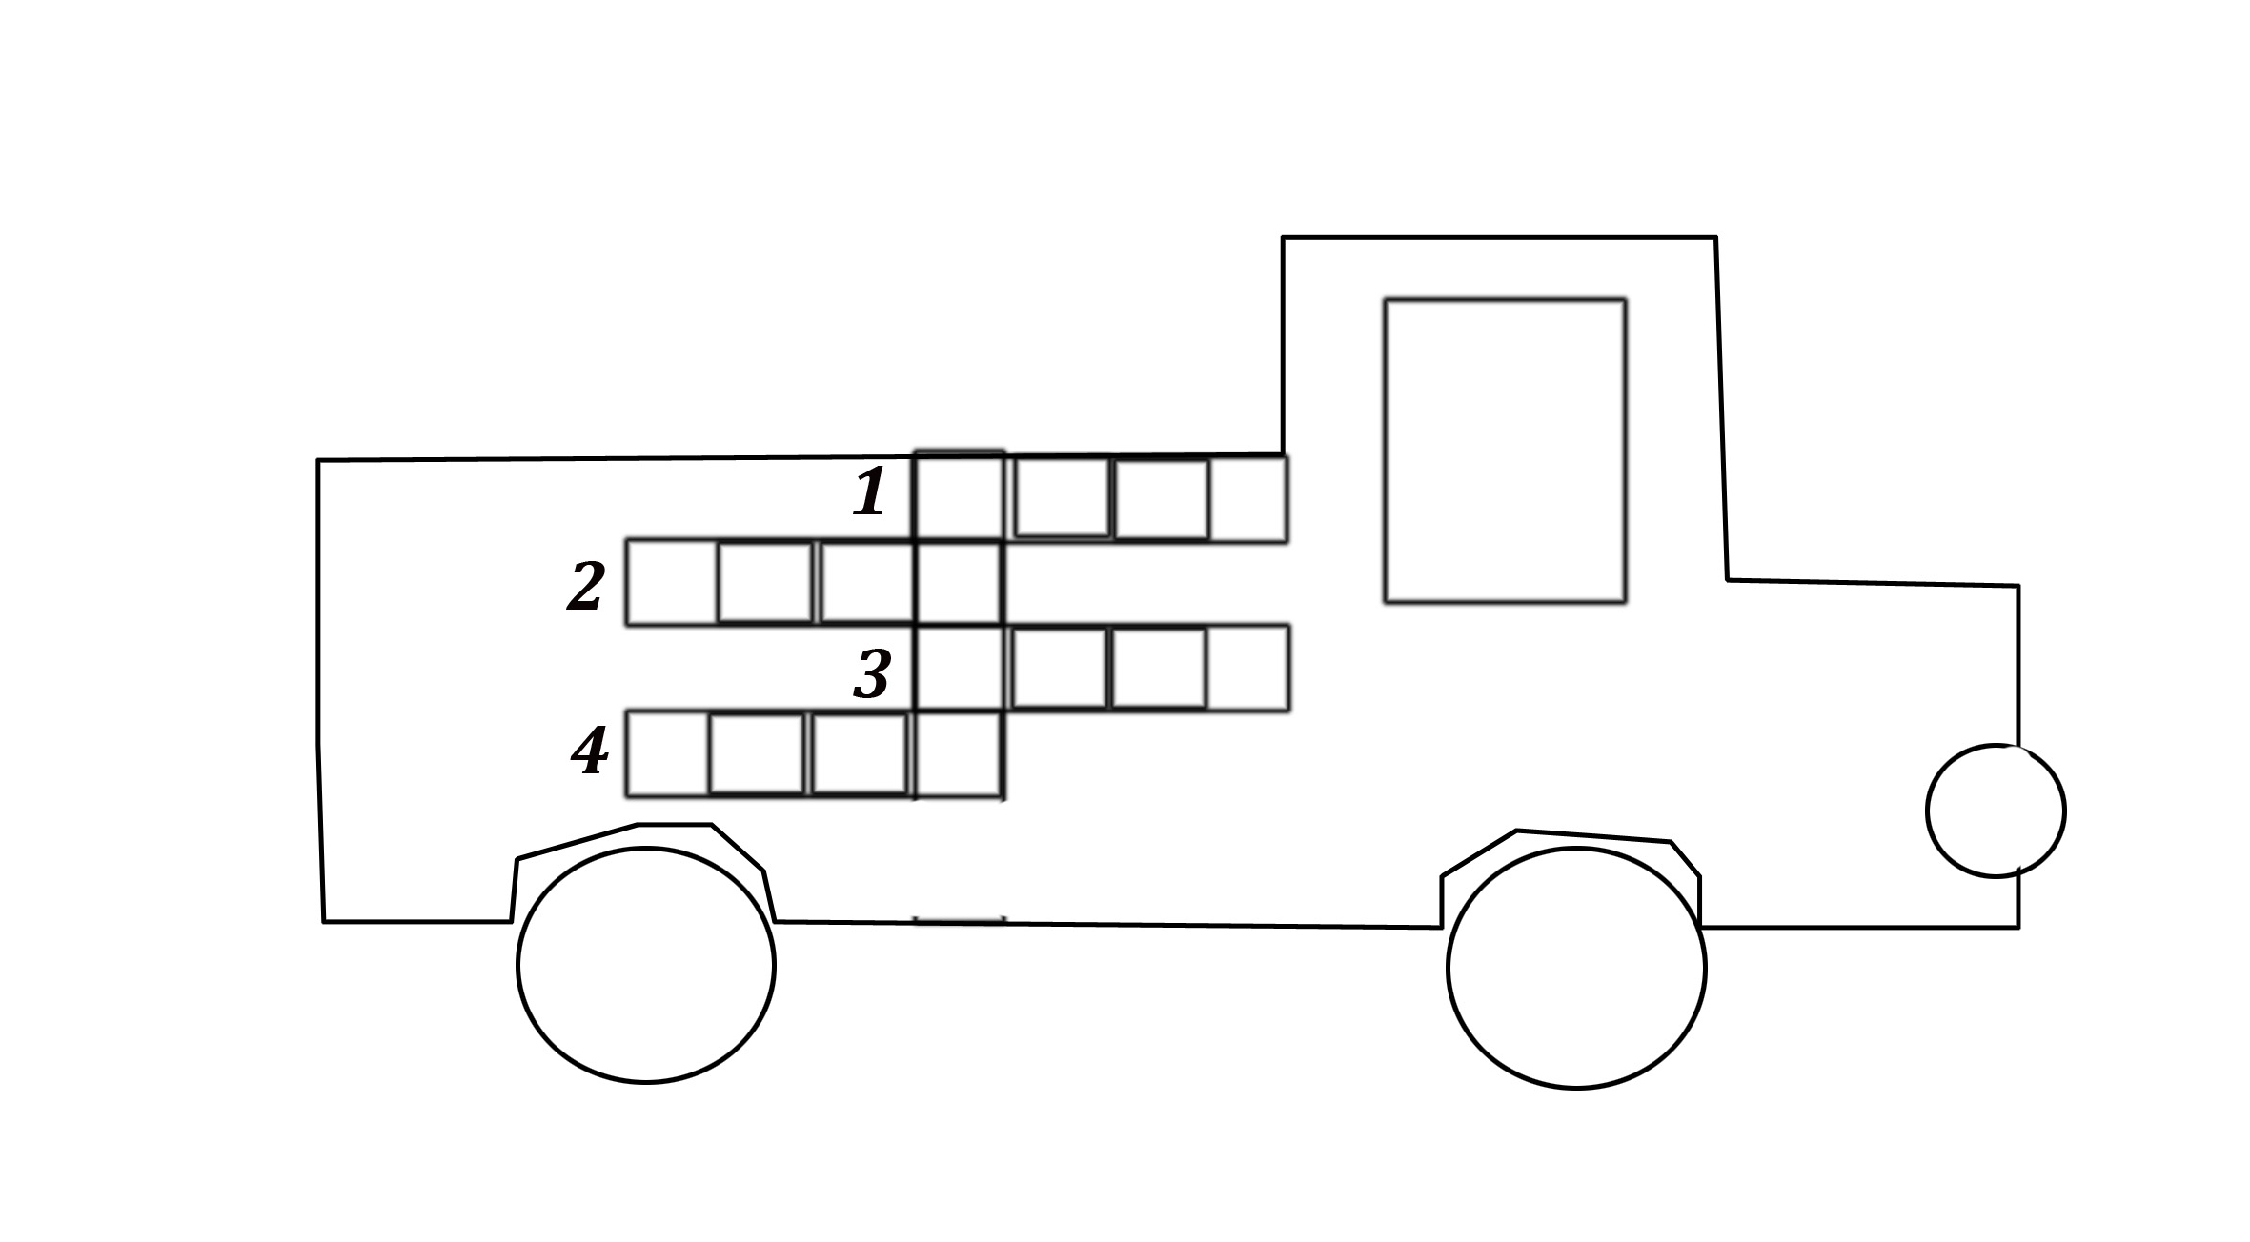
Не сердятся, а устами ворочают,
Не молчат, а слова не скажут,
дут, а с места не двигаются
(часы)
Нахмуриться, насупиться,
В слезы удариться,-
Ничего не останется
(туча)
Хвостом виляет, зубаста
А не лает
(щука)
Таскал меня зверь,
А попал на людей
(шуба)

Грамматика:
- Как пишутся сочетание жи-ши, ча-ща, чу-щу?

Звонкие и глухие согласные

В золотой клубок спрятался дубок (желудь)
В огне не горит, в воде не тонет (лед)
Что растет корнем вверх (зуб)
Сидит дед во сто шуб одет,
Кто его раздевает,
Тот слезу проливает (лук)
Его весной и летом
Мы видели одетым,
А осенью с бедняжки
Сорвали все рубашки (дуб)
Ведущая:
- Как проверить написание звонких и глухих согласных?
Вывод. Чтобы проверить звонкие или глухие согласные мы пишем, надо изменить слово так, чтобы после согласной стояла гласная буква.
Грамматика:
4 задание. Отгадывание загадок.
Безударные гласные, не проверяемые ударением.
Найди к загадке отгадку по картинке, произнеси по слогам.
С хозяином дружит,
Дом сторожит.
Живет под крылечком,
И хвост колечком.
(собака)
Непоседа птица эта,
Одного с березой цвета.
(сорока)
Сам не бежит,
Стоять не велит.
(мороз)
Не лает, не кусает,
А в дом не пускает.
(замок)
Бел, как снег,
В чести у всех.
(сахар)
Грамматика:
- Если безударные гласные нельзя проверить ударением, то какие это слова?
Вывод. Если безударные гласные нельзя проверить ударением, то это словарные слова.
Грамматика:
5 задание. Отгадывание шарад.
Шарады на безударную гласную.

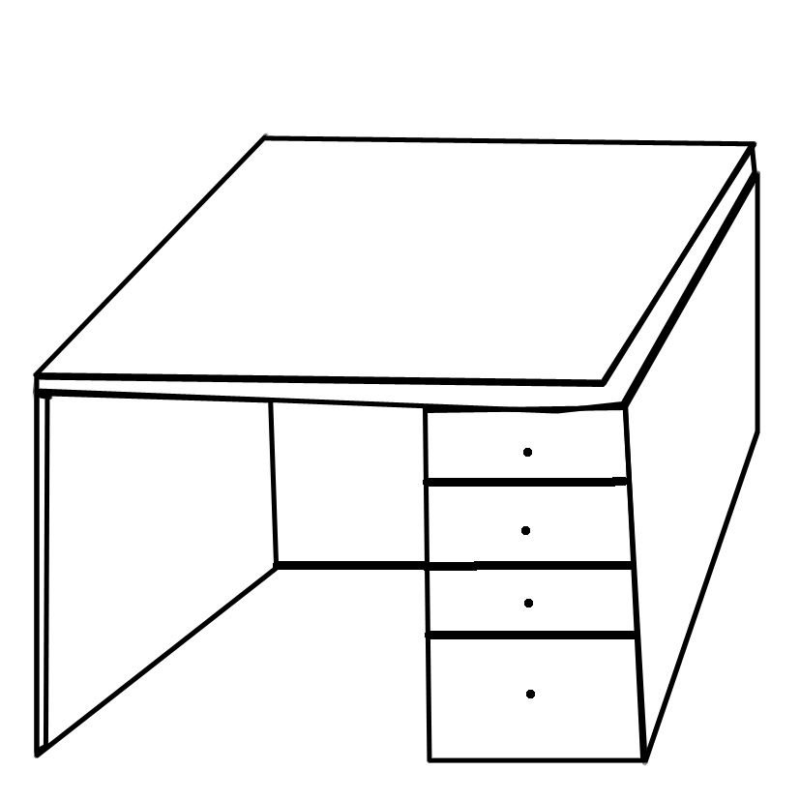
БЫ
(столбы)

Г (гроза)
 ФЫ (шарфы)

Грамматика:
- Как проверить безударные гласные?
Вывод. Если буква гласная
Вызвала сомнение,
Ты её немедленно -
Ставь под ударение!
Конкурс. Чистая тетрадь.
Ведущая:
На уроке я спешу
Аккуратно я пишу,
И поэтому в тетрадь
Мне учитель ставит пять.
- Давайте посмотрим, кто из ребят выполняет это правило.
Награждение за лучшую тетрадь.
- Выйдите сюда, ребята, кто постоянно имеет по русскому языку за четверть 4 и 5.
Аплодисменты.
Итог.
Ведущая:
- Давайте еще раз прочитаем эти слова.
Без знания грамматики
Не усвоишь ни истории, ни математики.
Грамматика:
Помните, что на этом мы с вами не прощаемся, хоть и подошел ваш праздник к концу. Учить, знать и любить, свой родной язык мы будем продолжать всегда и везде.
Ведущая:
Ребята. Давайте подарим нашим гостям песенку «Чему учат в школе?».

